2017 年下半年网络规划设计师下午试卷

(考试时间 13:30~15:00 共 90 分钟〉

1.本试卷共 3 道题，全部是必答题，满分 75 分。

- 在答题纸的指定位置填写姓名和准考证号，并在"考生条形码粘贴处"正确" 粘贴本人条形码。

- 答题纸上除填写上述内容外只能写解答。

- 解答时字迹务必清楚，字迹不清时，将不评分。

5、仿照下面例题，将解答写在答题纸的对应解答栏内，答题超出解答栏的内容不能被评阅。

〈共 25 分)

读以下说明，回答问题 1 至问题 4，将解答填入答题纸对应的解答栏内。

[说明]

政府部门网络用户包括有线网络用户、无线网络用户和有线摄像头若干，组网拓扑

如图 1-1 所示。访客通过无线网络接入互联网，不能访问办公网络及管理网络，摄像头只 能跟 DMZ 区域服务器互访。

希赛网（www.educity.cn）,专注软考、PMP、通信、建造师考试
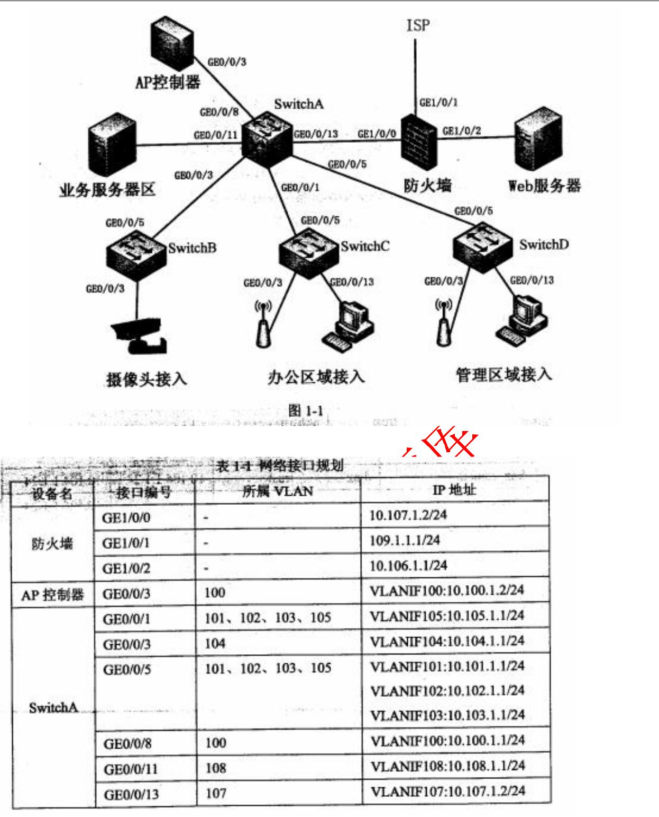

更多考试真题及答案与解析，关注希赛网在线题库（www.educity.cn/tiku/）

希赛网（www.educity.cn）,专注软考、PMP、通信、建造师考试
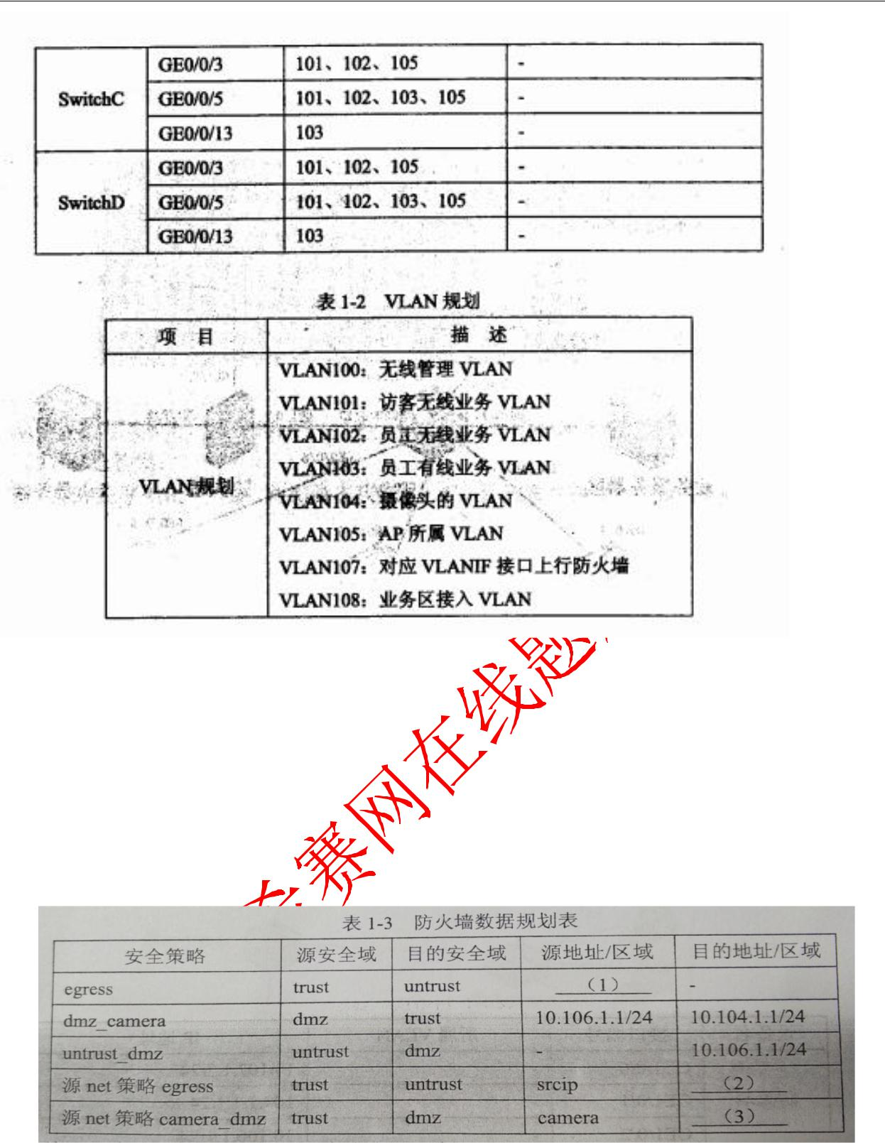

【问题 1】(6 分)

进行网络安全设计，补充防火墙数据规划表 1-3 内容中的空缺项。

备注：NAT 策略转换方式为地址池中地址，ip 地址 109.1.1.2

【问题 2】（8 分）

进行访问控制规则设计，补充 SwichA 数据规划表 1-4 内容中的空缺项。

更多考试真题及答案与解析，关注希赛网在线题库（www.educity.cn/tiku/）

希赛网（www.educity.cn）,专注软考、PMP、通信、建造师考试
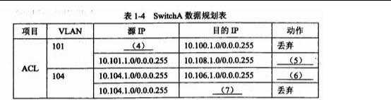

【问题 3】（8 分）

补充路由规划内容，填写表 1-5 中的空缺项。
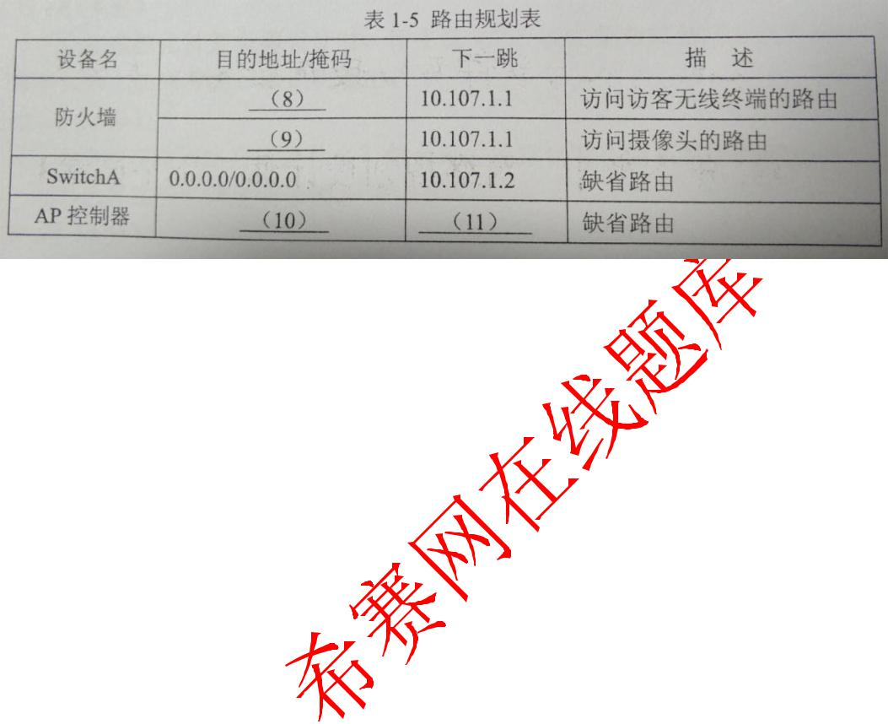

【问题 4】（3 分）

配置 SwitchA 时，下列命令片段的作用是（ ）

[SwitchA] interface Vlanif 105

[SwitchA-Vlanifl05] dhcp server option 43 sub-option 3 ascii 10.100.1.2

[SwitchA-Vlanifl05] quit

试题二（共 25 分）

阅读下列说明，回答问题 1 至问题 5，将解答填入答题纸的对应栏内。

【说明】

图 2-1 所示为某企业桌面虚拟化设计的网络拓扑。

更多考试真题及答案与解析，关注希赛网在线题库（www.educity.cn/tiku/）

希赛网（www.educity.cn）,专注软考、PMP、通信、建造师考试
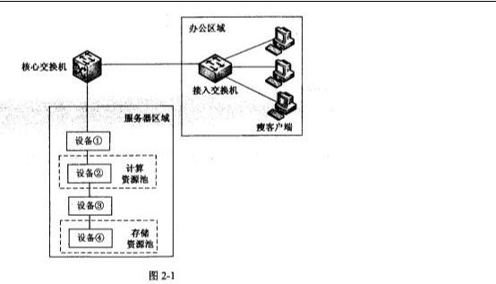

【问题 1】（6 分）

结合图2-1 拓扑和桌面虚拟化部署需求，①处应部署( )、②处应部署（ ）、③处应部署（ ）、④处应部署（ ）。

- 存储系统

- 网络交换机

- 服务器

- 光纤交换机

【问题 2】（4 分）

该企业在虚拟化计算资源设计时，宿主机 CPU 的主频与核数应如何考虑?请说明理由。设备冗余上如何考虑?请说明理由。

【问题 3】（6 分）

- 2-1 中的存储网络方式是什么?结合桌面虚拟化对存储系统的性能要求，从性价比考虑，如何选择磁盘?请说明原因。

【问题 4】（4 分）

对比传统物理终端，简要谈谈桌面虚拟化的优点和不足。

更多考试真题及答案与解析，关注希赛网在线题库（www.educity.cn/tiku/）

希赛网（www.educity.cn）,专注软考、PMP、通信、建造师考试

【问题 5】（5 分）

桌面虚拟化可能会带来（ ）等风险和问题，可以进行（ ）等对应措施。

- 虚扳机之间的相互攻击

- 防病毒软件的扫描风暴

C、网络带宽瓶颈

D、扩展性查

A、安装虚拟化防护系统

- 不安装防病毒软件

C、提升网络带宽

- 提高服务器配置

试题 3(共 25 分)

阅读下列说明，回答问题 1 至问题 4，将解答填入答题纸的对应栏内。

【说明】

某企业网络拓扑如图 3-1 所示，该企业内部署有企业网站 Web 服务器和若干办公终端， Web 服务器(问://www.xxx.com) 主要对外提供网站消息发布服务， Web 网站系统采用 JavaEE 开发。

更多考试真题及答案与解析，关注希赛网在线题库（www.educity.cn/tiku/）

希赛网（www.educity.cn）,专注软考、PMP、通信、建造师考试
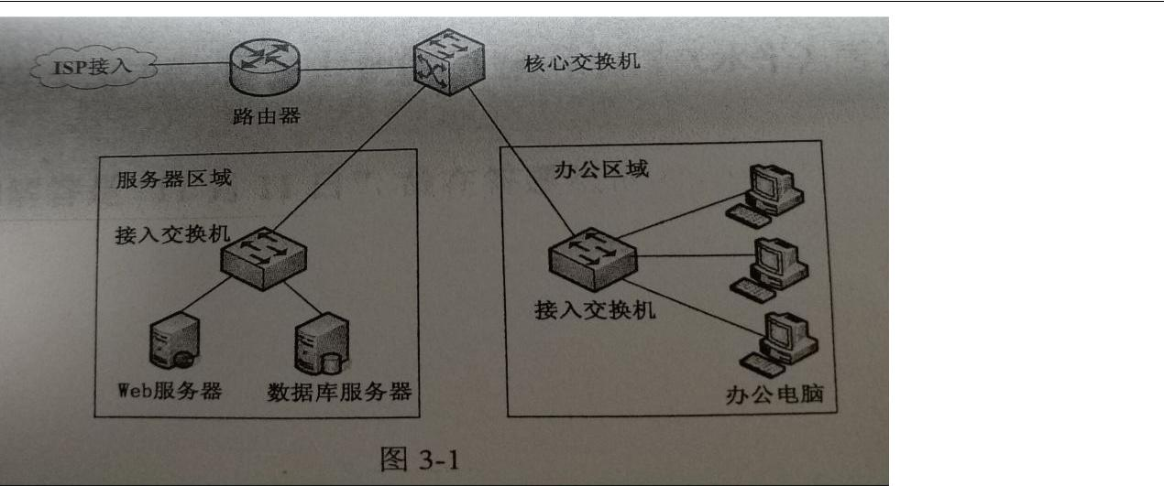

【问题 1】（6 分）

信息系统一般从物理安全、网络安全、主机安全、应用安全、数据安全等层面进行安全设计和防范，其中，"操作系统安全审计策略配置"属于（ ）安全层面; "防盗防破坏、防火"属于（ ）安全层面; "系统登录失败处理、最大并发数设置"属于（ ）安全|层面; "入侵防范、访问控制策略配置、防地址欺骗"属（ ）安全层面。

【问题 2】（3 分）

为增强安全防范能力，该企业计划购置相关安全防护系统和软件，进行边界防护、

Web 全防护、终端 PC 病毒防范，结合图 3-1 拓扑，购置的安全防护系统和软件应包括:（ ）、（ ）、（ ）。

备选答案：

A、防火墙

B、WAF

C、杀毒软件

D、数据库审计

E、上网行为检测

【问题 3】（6 分）

2017 年 5 月，Wannacry 蠕虫病毒大面积爆发，很多用户遭受巨大损失。在病毒爆发之出，

更多考试真题及答案与解析，关注希赛网在线题库（www.educity.cn/tiku/）

希赛网（www.educity.cn）,专注软考、PMP、通信、建造师考试

应才去哪些应对措施？（至少答出三点应对措施）

【问题 4】（10 分）

- 采用测试软件输入网站 www.xxx.comlinde x.action. 执行 ifconfig 命令，结果如图 3 —2 所示。
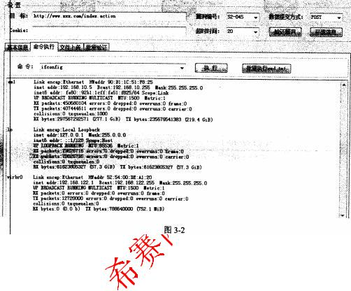

从图 3-2 可以看出，该网站存在（ ）漏洞，请针对该漏洞提出相应防范措施。

(8)备选答案:

A、Java 反序列化

B.跨站脚本攻击

- 远程命令执行

D.SQL注入

2、 通过浏览器访问网站管理系统，输入

www.xxx.com/login?f_page=-->'"><SVGonload=prompt(/x/)>，结果如图 3—3 所示。

希赛网（www.educity.cn）,专注软考、PMP、通信、建造师考试
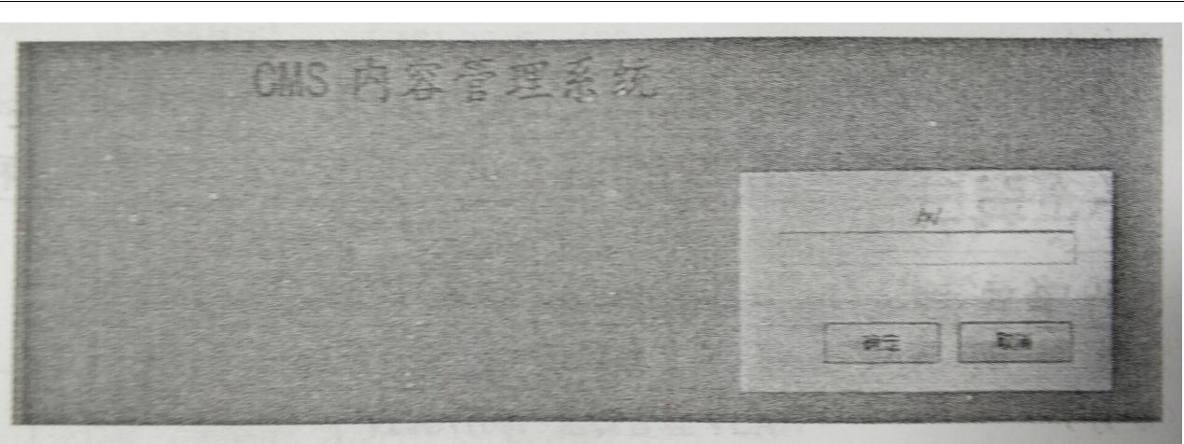

图 3—3

从图3-3 可以看出，该网站存在（ ）漏洞，靖针对该漏洞提出相应防范措施。

- 备选答案：

- Java 反序列化

- 跨站脚本攻击

- 远程命令执行

- SQL 注入

